项目设置说明:

需要添加一个层级Performer

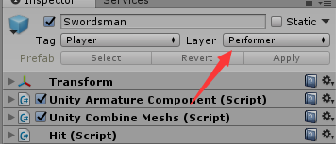

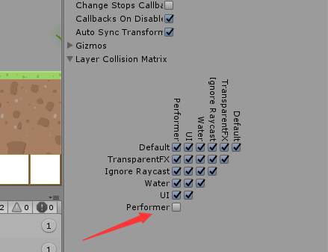

1. 文档时间:2018.4.23
2. 目标本次项目版本功能

* 浮空连击系统
* 死亡掉落物品

1. 上个版本完成功能
2. 背包基础UI显示
3. 物品数据结构
4. 物体拖拽
5. 初级游戏菜单(esc打开
6. 背包系统测试版
7. 功能版本完结游戏测试记录

|  |  |  |
| --- | --- | --- |
| 测试用例 | 预想结果 | 实际结果 |
|  |  |  |
|  |  |  |